**Пупушко Парася (Pupuszkowa Parasija, Parasia)**

21 марта 1787 г – крещение дочери Агафии (НИАБ 136-13-894, лист 1об, №9/1787-р (ориг)), (РГИА 823-18, лист 233об,№8/1787-р (коп)).

24 февраля 1790 г – крещение сына Яна (НИАБ 136-13-894, лист 9, №15/1790-р (ориг)), (РГИА 823-2-18, лист 239об,№8/1790-р (коп)).

16 января 1793 г – крещение дочери Магдалены (НИАБ 136-13-894, лист 18, №9/1793-р (ориг)).

6 октября 1795 г – крещение дочери Паланеи (НИАБ 136-13-894, лист 25об, №41/1795-р (ориг)), (РГИА 823-2-18, лист 253об,№33/1795-р (коп)).

**НИАБ 136-13-894:** Лист 1об. **Метрическая запись №9/1787-р (ориг).**

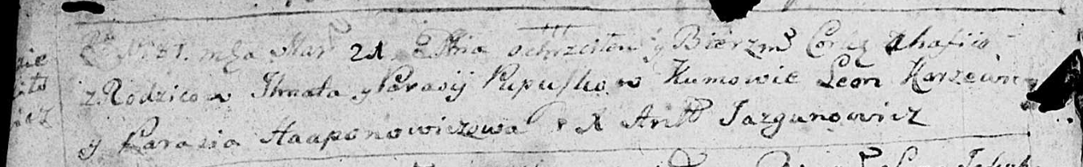

Дедиловичская Покровская церковь. 21 марта 1787 года. Метрическая запись о крещении.

Pupuszkowna Ahafiia – дочь родителей с деревни Дедиловичи.

Pupuszko Jhnat – отец.

Pupuszkowa Parasija – мать.

Karżewicz Leon - кум.

Haponowiczowa Parasia - кума.

Jazgunowicz Antoniusz – ксёндз.

**РГИА 823-2-18:** Лист 233об. **Метрическая запись №8/1787-р (коп).**

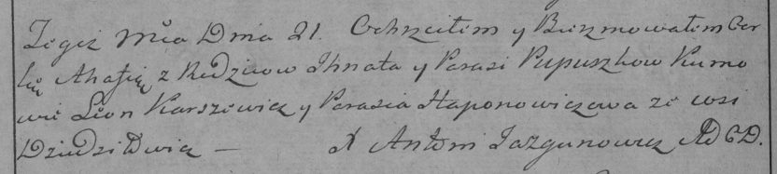

Дедиловичская Покровская церковь. 21 марта 1787 года. Метрическая запись о крещении.

Pupuszkowna Ahafia – дочь родителей с деревни Дедиловичи.

Pupuszko Jhnat – отец.

Pupuszkowa Parasia – мать.

Karżewicz Leon– кум.

Hapanowiczowa Parasia- кума.

Jazgunowicz Antoni– ксёндз.

**НИАБ 136-13-894:** Лист 9. **Метрическая запись №15/1790-р (ориг).**

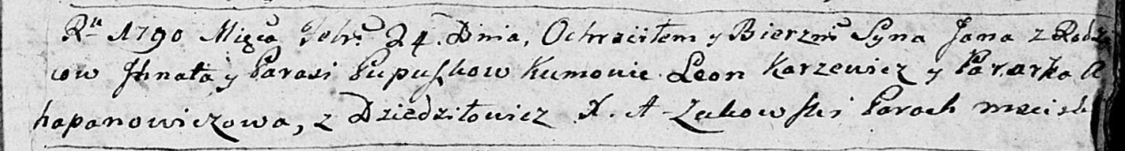

Дедиловичская Покровская церковь. 24 февраля 1790 года. Метрическая запись о крещении.

Pupuszka Jan – сын родителей с деревни Дедиловичи.

Pupuszka Jhnat – отец.

Pupuszkowa Parasia – мать.

Karżewicz Leon - кум.

Ahapanowiczowa Paraska - кума.

Żukowski A. – ксёндз, администратор церкви Мстижской.

**РГИА 823-2-18:** Лист 239об. **Метрическая запись №8/1790-р (коп).**

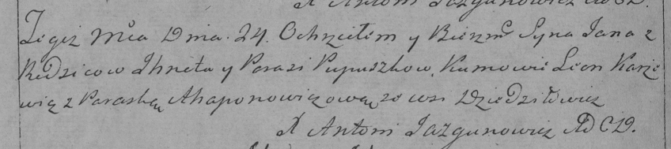

Дедиловичская Покровская церковь. 24 февраля 1790 года. Метрическая запись о крещении.

Pupuszko Jan – сын родителей с деревни Дедиловичи.

Pupuszko Jhnat – отец.

Pupuszkowa Parasia – мать.

Karżewicz Leon– кум.

Ahapanowiczowa Paraska- кума.

Jazgunowicz Antoni– ксёндз.

**НИАБ 136-13-894:** Лист 18. **Метрическая запись №9/1793-р (ориг).**

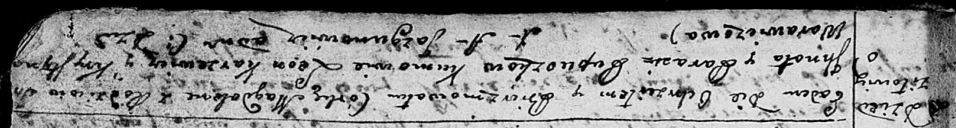

Дедиловичская Покровская церковь. 16 января 1793 года. Метрическая запись о крещении.

Pupuszkowna Magdalena – дочь родителей с деревни Дедиловичи.

Pupuszko Jhnat – отец.

Pupuszkowa Parasia – мать.

Karżewicz Leon – кум.

Warawiczowa Krystyna – кума.

Jazgunowicz Antoni – ксёндз.

**НИАБ 136-13-894:** Лист 25об. **Метрическая запись №41/1795-р (ориг).**

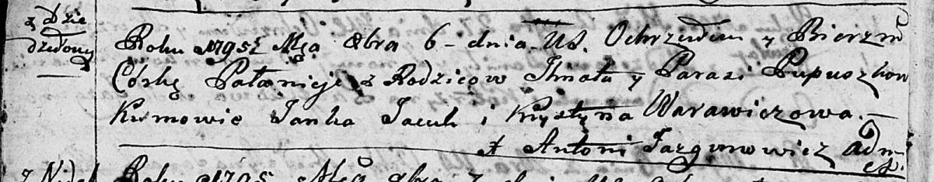

Дедиловичская Покровская церковь. 6 октября 1795 года. Метрическая запись о крещении.

Pupuszkowna Pałanieja – дочь родителей с деревни Дедиловичи.

Pupuszka Jhnat – отец.

Pupuszkowa Parasia – мать.

Jacuk Janka - кум.

Warawiczowa Krystyna - кума.

Jazgunowicz Antoni – ксёндз.

**РГИА 823-2-18:** Лист 253об. **Метрическая запись №33/1795-р (коп).**

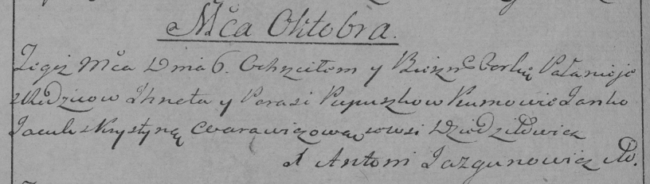

Дедиловичская Покровская церковь. 6 октября 1795 года. Метрическая запись о крещении.

Pupuszkowna Pałanieja – дочь родителей с деревни Дедиловичи.

Pupuszka Jhnat – отец.

Pupuszkowa Parasia – мать.

Jacuk Janko – кум.

Warawiczowa Krystyna – кума.

Jazgunowicz Antoni – ксёндз.